Deckblatt

Inhaltsverzeichnis

1 Einleitung 1

1.1 Dokumentationskonventionen 1

1.2 Projektumfeld 1

2 Planungsphase 2

2.1 Ist-Aufnahme 2

2.2 Ist-Analyse 2

2.3 Soll-Konzept 2

2.4 Vorgehensmodell mit zeitlicher Gliederung 2

3 Fachlicher Entwurf 3

4 Realisierung 4

5 Qualitätssicherung 5

6 Wirtschaftlichkeit 5

7 Datenschutz 5

8 Abbildungsverzeichnis 6

9 Literaturverzeichnis 6

# Einleitung

## Dokumentationskonventionen

## Projektumfeld

# Planungsphase

## Ist-Aufnahme

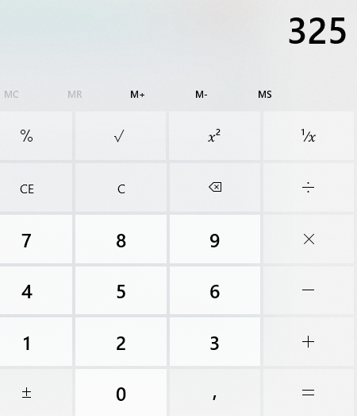

Abbildung 1: Taschenrechner

## Ist-Analyse

## Soll-Konzept

## Vorgehensmodell mit zeitlicher Gliederung

Das Wasserfallmodell zeichnet sich…

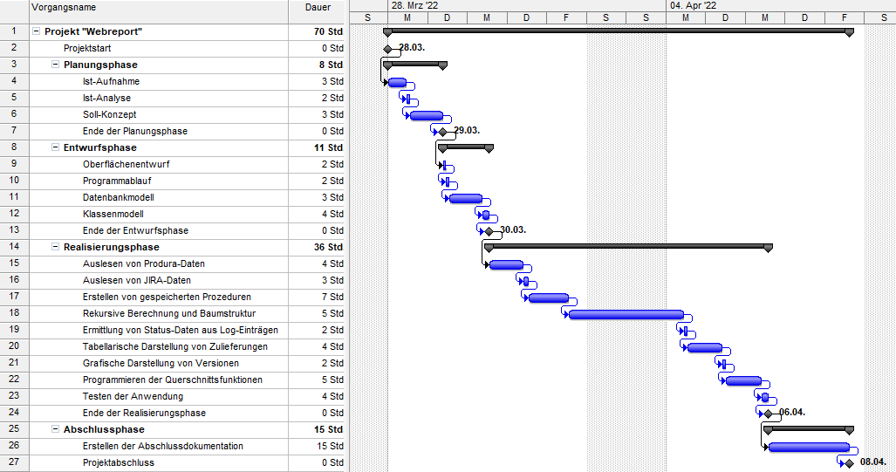

Abbildung 2: Sinnvoller Text

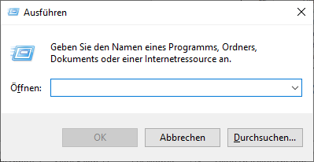

Abbildung 3: Ausführen ...

# Fachlicher Entwurf

# Realisierung

# Qualitätssicherung

# Wirtschaftlichkeit

# Datenschutz

# Abbildungsverzeichnis

Abbildung 1: Taschenrechner 2

Abbildung 2: Sinnvoller Text 3

Abbildung 3: Ausführen ... 3

# Literaturverzeichnis

Glossar

Auszug Code Convention

UML Diagramme

Auszug Testprotokoll

Quellcodeauszüge